基于光伏电池组件的温度预测方法研究
来源：:中电网
0 引 言
光伏发电与水电、火电等常规电源相比，其间歇性、波动性、周期性的特点，给电网造成较大的影响 .对光伏发电功率进行较为准确的预测，将使电力调度部门能够提前了解光伏电站出力变化并及时调整调度计划，从而减少系统的备用容量、降低电力系统运行成本。这是减轻光伏发电对电网造成的不利影响、提高系统中光伏发电装机比例、提高电力系统运行安全性与经济性的有效手段。
目前，国内外均已积极开展光伏发电功率预测的研究，通过物理方法与统计方法进行光伏发电功率预测，并取得一定成果。但是，这些预测方法绝大多数都没有考虑光伏组件在使用过程中的温升因素，而是直接采用环境温度作为光伏组件的工作温度，大大影响了光伏发电功率预测的精度。像所有其他半导体器件一样，太阳能电池对温度非常敏感。温度的升高会降低硅材料的禁带宽度，因此影响了大多数的表征材料性能的参数，进而影响了组件的电性能参数，会导致组件的开路电压降低，短路电流会略微增加，总体的结果是功率降低。随着光伏电池温度的升高，开路电压减小，在20 ~ 100℃范围，大约每升高1℃，光伏电池的电压减小2 mV;而光电流随温度的升高略有上升，大约每升高1℃，电池的光电流增加千分之一。总的来说，温度每升高1℃，则功率减少0.35%.由此可见，组件温度是影响太阳能电池组件转换效率的一个重要因素，为了提高光伏发电功率预测的精度，亟需开展电池组件温度预测方法的研究。
1 组件温度预测方法的基本思路
1.1 组件温度影响因子分析
对于已经投入运行的光伏电站，其太阳电池组件温度与环境温度、太阳辐射强度有关。在实际使用过程中，除了季节变迁造成的环境温度变化以外，太阳辐射强度每天在0 ~1 300 W/m2 范围变化，光谱从AM∞变到AM1,环境温度从最低的日出温度变到最高的中午温度再下降，太阳电池组件温度也随之不断变化。图1 给出国家能源太阳能发电研发(实验)中心屋顶光伏电站(南京浦口，经度118.7 °，纬度32.17 °)在某天监测到的总辐射和组件温度及环境温度。
从图1 可以看出，太阳电池组件温度与环境温度、太阳总辐射相关。

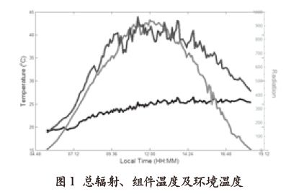

1.2 组件温度统计建模
通过建设实时自动气象监测站来获取国家能源太阳能发电研发中心所在地近地面层的瞬时太阳辐射强度、组件温度和环境温度等数据。该监测站由数据采集模块、通信模块、气象传感器和太阳能电源模块构成。系统具备多信道的接入能力，根据现场的实际通信条件，可采用无线甚高频(VHF)、通用分组无线电业务(GPRS)、卫星等无线信道或光纤等有线信道进行数据的远程传输，并且在无日照情况下具有持续工作15 d 的能力。实时自动气象监测站按照太阳能资源评估方法、地面气象观测规范等技术要求，并参考测风塔建设的相关经验，通过各气象传感器，对光伏电站微区域环境下的总辐射、直接辐射、散射辐射、组件温度、环境温度、风速风向等气象要素，进行实时数据的采集，并每隔5min 将采集计算的数据发送至数据接收平台、入库[12].具体气象监测要素及技术指标如表1所列。

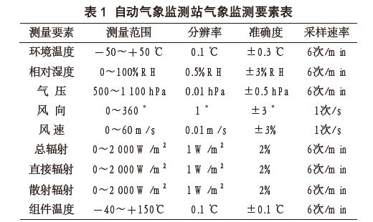

收集光伏电站的同一时间段的太阳总辐射、组件温度、环境温度等历史数据后，可对这些数据进行筛选分析，建立光伏电站气象历史数据库。这里以光伏电站气象历史数据库为基础，通过统计方法建立的组件温度关系式如下：
y=T+kx+c ( 1)
式中， y 为组件温度;T 为环境温度;x 为总辐射;k,c 为系数。
利用截至到2011 年12 月的数据统计率定出国家能源太阳能发电研发(实验)中心屋顶光伏电站的组件温度关系式为：
y=T+0.021 4x+0.97
1.3 组件温度预测
以关系式y=T+0.021 4x+0.97 为基础，输入从数值天气预报获取的未来总辐射数据和环境温度数据，预测出组件温度值;采用卡尔曼滤波，利用地面实时组件温度监测数据对预测值进行实时校正，进而较为准确地预测未来组件温度值。组件温度预测流程图如图2所示。

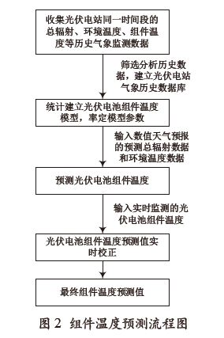

图3所示为数值天气预报总辐射及空气温度预测流程图。

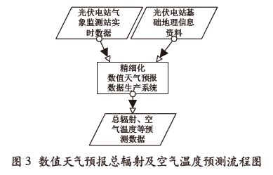

2 算例分析
根据上述方法于2012年3月建立的国家能源太阳能发电研发(实验)中心屋顶光伏电站组建温度预测系统投运以来，系统运行稳定可靠，在累积的数据中，以5 min 为时间分辨率，对预测组件温度、实际组件温度数据进行对比分析的绝对误差分布比例统计如表2 所列。从表2 可以得出，绝对误差在5℃以内的样本占0.933 4,预测效果比较理想。

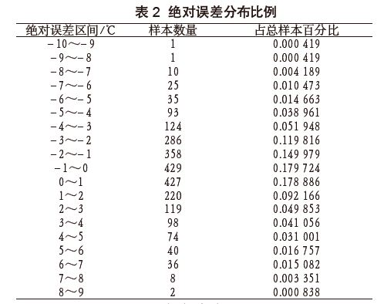

3 结 语
随着近年来光伏发电在中国的快速集中发展，亟需对光伏电站的发电功率进行预测，以保障大规模光伏发电接入条件下的电网安全调度，而组件温度预测是光伏发电功率预测中的重要一环。预测结果表明，本文提出的光伏电池组件温度预测方法预测精度较高，能够充分满足工程应用的需求。

